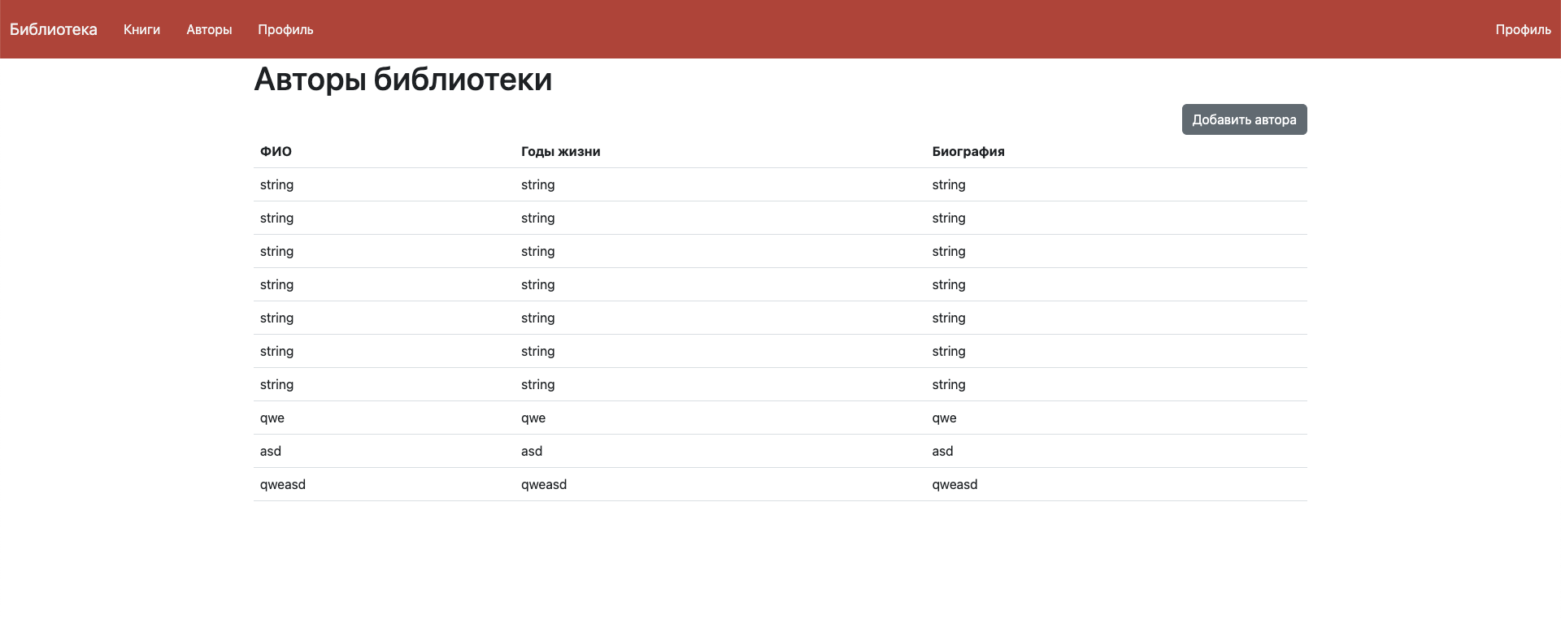

Исходя из этого скрина, ваше следующее ДЗ будет состоять из:

1) Создать страницу для показа всех фильмов и участников (directors)

2) Написать мапперы для всех сущностей кроме role и genre

3) Реализовать создания фильма и участника

4) Задача со звездочкой - за нее дадим 2 балла - реализовать функцию добавления участника к фильму(кнопка “Добавить участника”) из уже имеющихся участников.

Для реализации задач выше - необходимо написать соответствующий MVC контроллер (Film, Directors), и проработать DTO объекты для отображения).

Костяк методов для реализации вы данного функционала, вы сможете найти в репозитории на ГИТЛАБ.